INDICAÇÃO Nº________/2022

O Vereador que a presente subscreve, depois de observar as normas regimentais, INDICA ao Excelentíssimo Senhor Chefe do Poder Executivo Municipal que realize reforma e manutenção necessária, incluindo substituição de brinquedos em parquinhos, substituição de gramados e alambrados das quadras de todas as Unidades Escolares do Setor Dez (Azul Marinho), segue:

- COLÉGIO M. IVETE SANTANA DRUMOND DE AGUIAR
- ESCOLA E. MUNICIPALIZADA FANTINA DE MELLO (Escola-Pólo)

Sala das Sessões, 03 de janeiro de 2022.
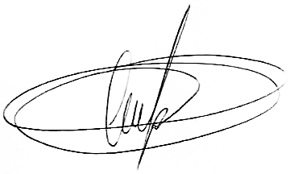
VEREADOR ALAN MANSUR

